Задания для учащихся объединения «Арт студия»
Художественной направленности подросткового клуба «Волжанка»
педагога дополнительного образования Макаровой Ольги Владимировны
на период дистанционного обучения (№1 и №2):
Задание 1. Поскольку, тема у нас будет, требующая времени, концентрации и внимания, то задания объединены.
Материал: гелевые ручки, линеры (цветные карандаши, фломастеры)
Я вам рассказывала уже о очень популярной технике рисования - зендудлинг. Мы с вами работали в этой технике. Это очень интересный, увлекательный способ рисования, который помогает расслабиться, дать выход внутренней энергии, проявить творческие способности. Эта техника способствует развитию правильного восприятия композиции, объёмов и форм, развитию глазомера, тренирует руку. За счёт полного сосредоточения на рисовании повторяющихся элементов узора, мы отключаемся от посторонних мыслей и расслабляемся. Техника Зендудлинг замечательно подходит всем! Она проста и интересна! И даже люди, думающие, что они совершенно не умеют рисовать, могут открыть в себе отличные способности к рисованию в этой технике. Это очень интересное необычное современное направление в рисовании, которое возникло в 2006 году в США. Её авторы Рик Робертс (Rick Roberts) и Мария Томас (Maria Thomas).
«Рик был таксистом, агентом по продажам, финансовым аналитиком, инвестором, дизайнером флейт в стиле североамериканских индейцев, писателем, студийным артистом и долгое время монахом. Мария — известный художник-шрифтовик, предприниматель, владелица компании, занимается дизайном открыток и свадебных приглашений, продаёт канцелярские принадлежности.
Наблюдая, как Мария рисует, Рик заметил, что та полностью сосредоточена на работе. Они выяснили, что, создавая очередной шедевр, Мария чувствует то же, что и Рик, медитируя, и разработали шаги, которые позволяют любому человеку добиться максимального расслабления во время рисования красивых узоров за счёт повторяющихся в них элементов. Итак, что же это за техника? Эта техника произошла из двух техник - ДУДЛИНГ И ЗЕНТАНГЛ.
Дудлинг. В переводе с английского языка doodle — это бессознательный рисунок. Мы очень часто рисуем всякие каракули, цветочки, палочки совершенно неосознанно. Это очень легко. Такое рисование отключает мозг, расслабляет и очень сильно развивает творческие способности. Дудлинг часто используют для оформления предметов интерьера, одежды, посуды, ногтей, тату. Также этот стиль широко используется в современной индустрии моды и дизайна. А вот Зентангл, напротив, это уравновешенность, осознанность, сосредоточенность. В переводе zen — уравновешенность и rectangle — прямоугольник. Эта техника подобна дудлингу, но в отличие от последнего требует более высокой концентрации, она помогает улучшить память, поднять настроение, стимулирует творческие способности, успокаивает при стрессах и способствует умственному расслаблению. Для рисования в этой технике используются квадраты размером 9х9 см. Внутри такого квадрата — рисунок. Или этот квадрат делят на сегменты и каждый сегмент заполняют разнообразными элементами (фигурками, линиями, точками и пр.) Если эти две техники соединить вместе, получится Зендудлинг. Материалы для исполнения этой техники: гелевые ручки, линеры. Если нет цветных гелевых ручек, то можно только черную+ цветные карандаши или фломастеры.
А теперь задания.
Первый год обучения 3 и 4 группы.
Тема. Зендудлинг. Древо жизни (4 ч.).
Подумайте, как будет выглядеть ваше дерево, какой у него будет ствол, крона. Для концетрации внимания и более полного погружения, можно включить музыку.
Ниже даю вам образцы, естественно, что дерево будет у каждого свое.
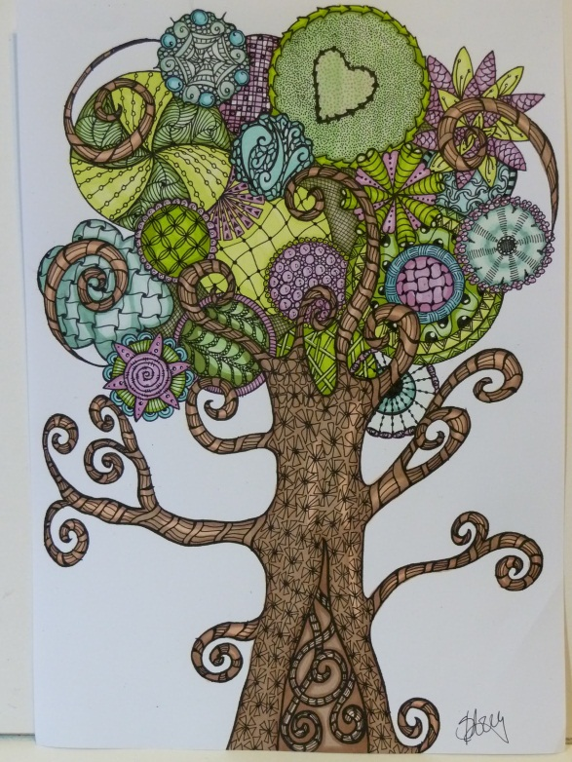 | 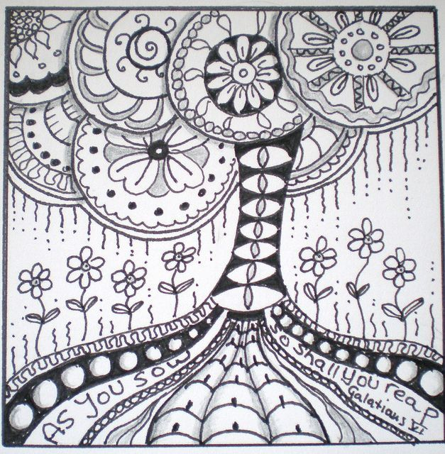
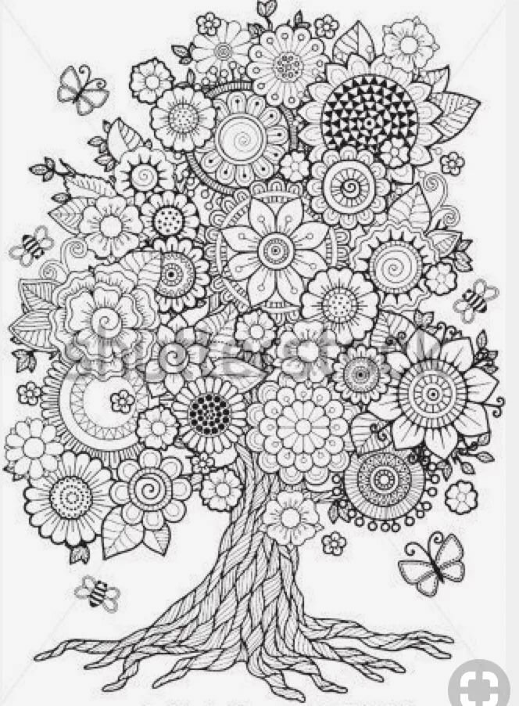 | 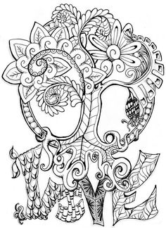

Второй год обучения 5 и 6 группы.
Тема. Зендудлинг. Декоративный питомец (4 ч.).
Для того, чтобы сделать задание в этой технике, вам нужно будет сначала нарисовать любого питомца: собака, кошка, кролик, рыбка; но без прорисовки и деталей, а только образ, с соблюдением пропорций.
Ниже прилагаются примеры для исполнения.
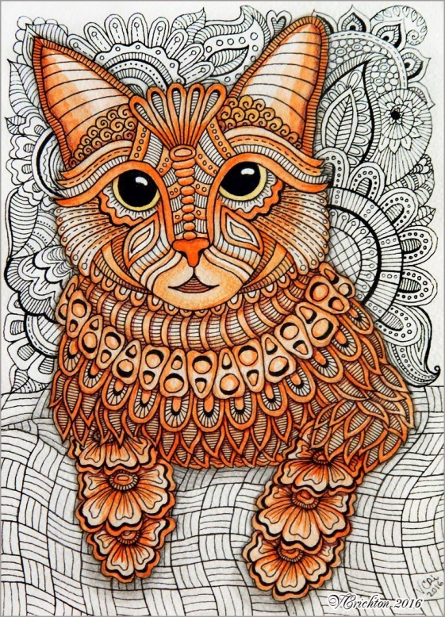 | 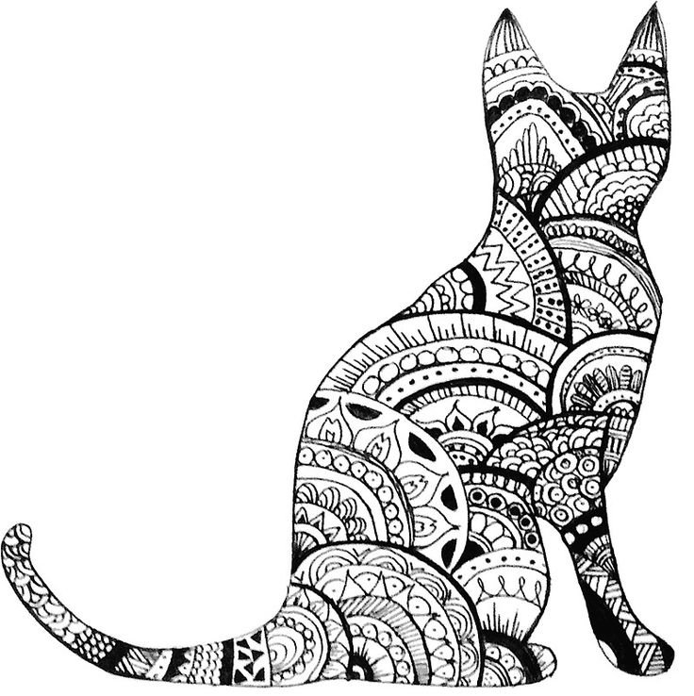
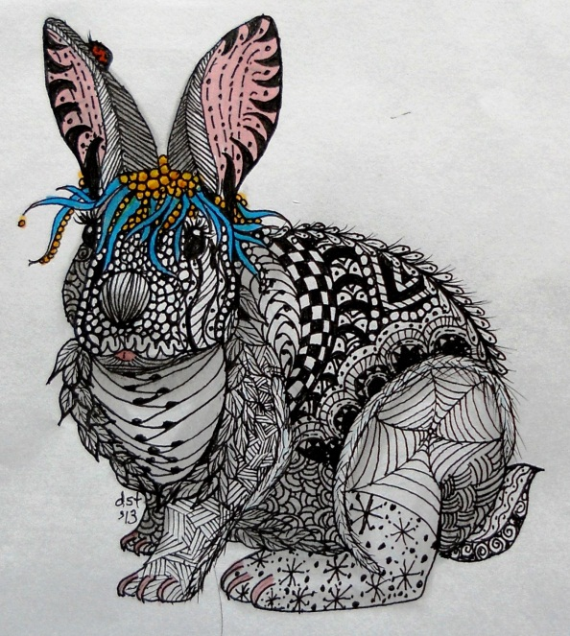 | 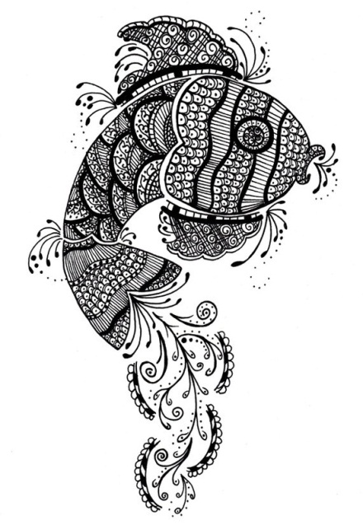

Третий год обучения 1 и 2 группы
Тема. Зендудлинг. Портрет (4 ч.).
Основываясь на полученных знаниях о построении портрета. Нарисовать портрет в технике зендудлинг. Не нужно прорисовывать детали лица, главное соблюдать пропорции. Не забываем, что это у нас декоративное рисование.
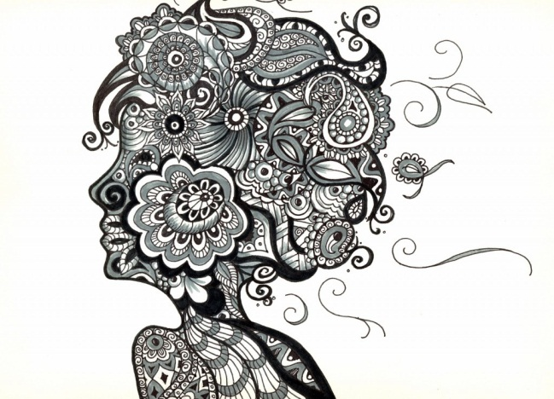 | 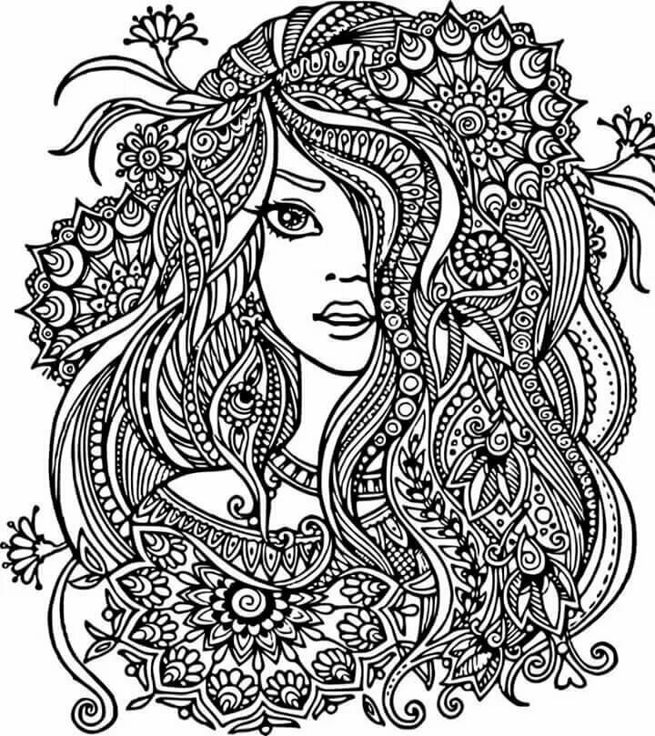
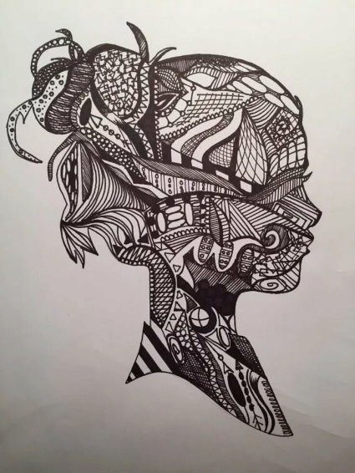 | 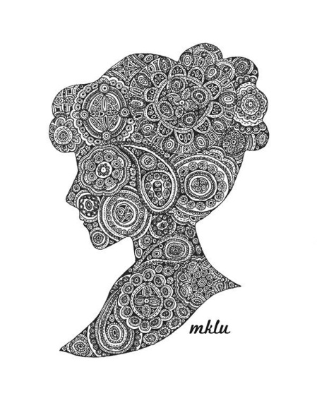
2 задание для всех групп. На основе полученного материала, составить вопрос или вопросы для самоконтроля.
Организация занятия и отслеживание выполненных работ через viber группа «Арт студия»,

